**SOIREE PARTAGE HALLOWEEN**

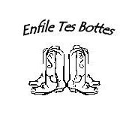

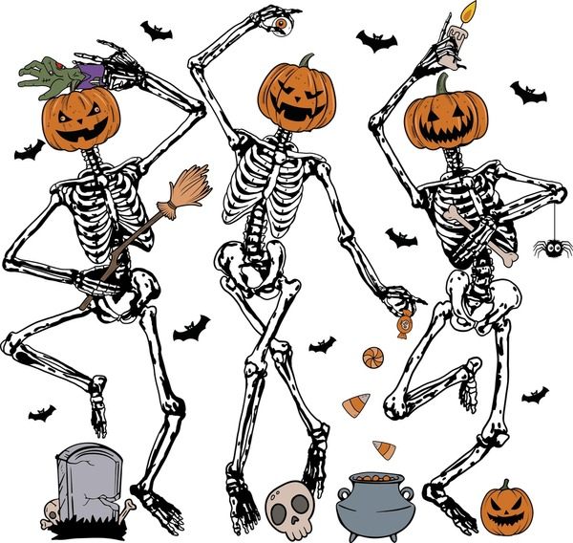

**JEUDI 30 OCTOBRE**

**à partir de 18h30**

Salle des fêtes de BINAS

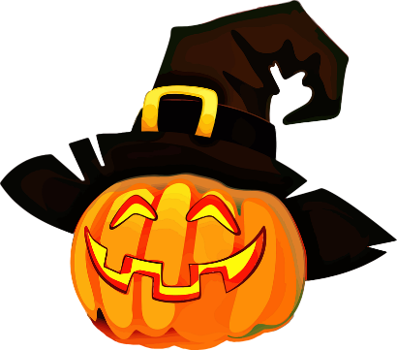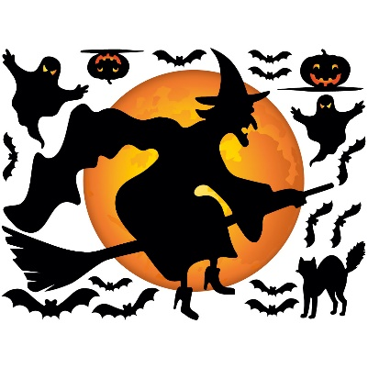

*Chacun apporte un plat à partager, salé ou sucré.*

*L‘association offre les boissons (apéro, boissons non alcoolisées)*

*Pensez à apporter votre gobelet et vos couverts*